Résolution de problèmes CM1 - Problèmes multiplicatifs : fois plus / fois moins 1

Problème collectif

Stéphane a mangé 84 haricots verts. Son petit frère en a mangé 4 fois moins.  Combien le petit frère de Stéphane a-t-il mangé d’haricots verts ? | 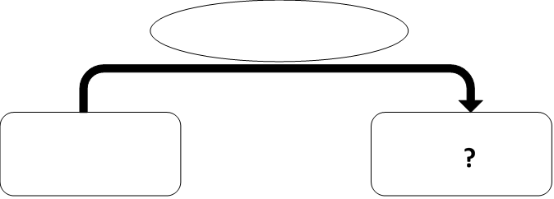  4 fois moins  84

Entraînements

1 - Jenna et Malik comparent leur collection de timbres : Jenna en a 67, et Malik 3 fois plus.
Combien de timbres Malik possède-t-il ?
2 - La mère de Julie a 39 ans. Julie est 3 fois moins âgée qu’elle.
Quel âge Julie a-t-elle ?
3 - Dans cet arbre, j’ai ramassé 25 kg de cerises, alors que dans le suivant, j’en ai ramassé 5 fois moins.
Quelle masse de cerises ai-je ramassée dans le deuxième arbre ?

Résolution de problèmes CM1 - Problèmes multiplicatifs : fois plus / fois moins 1

Problème collectif
Stéphane a mangé 84 haricots verts. Son petit frère en a mangé 4 fois moins.  Combien le petit frère de Stéphane a-t-il mangé d’haricots verts ? | 4 fois moins  84

Entraînements
1 - Jenna et Malik comparent leur collection de timbres : Jenna en a 67, et Malik 3 fois plus.
Combien de timbres Malik possède-t-il ?
Recherche | Réponse
 | Malik possède .................. timbres.

2 - La mère de Julie a 39 ans. Julie est 3 fois moins âgée qu’elle.
Quel âge Julie a-t-elle ?
Recherche | Réponse
 | Julie a .................. ans.

3 - Dans cet arbre, j’ai ramassé 25 kg de cerises, alors que dans le suivant, j’en ai ramassé 5 fois moins.
Quelle masse de cerises ai-je ramassée dans le deuxième arbre ?
Recherche | Réponse
 | Dans le deuxième arbre, j’ai ramassé .................. kg de cerises.

Résolution de problèmes CM1 - Problèmes multiplicatifs : fois plus / fois moins 1 Corrigé

Problème collectif
Stéphane a mangé 84 haricots verts. Son petit frère en a mangé 4 fois moins.
Combien le petit frère de Stéphane a-t-il mangé d’haricots verts ?
84 ÷ 4 = 21 haricots verts.

Entraînements
1 - Jenna et Malik comparent leur collection de timbres : Jenna en a 67, et Malik 3 fois plus.
Combien de timbres Malik possède-t-il ?
67 x 3 = 201 timbres.

2 - La mère de Julie a 39 ans. Julie est 3 fois moins âgée qu’elle.
Quel âge Julie a-t-elle ?
39 ÷ 3 = 13 ans.

3 - Dans cet arbre, j’ai ramassé 25 kg de cerises, alors que dans le suivant, j’en ai ramassé 5 fois moins.
Quelle masse de cerises ai-je ramassée dans le deuxième arbre ?
25 ÷ 5 = 5 kg.

